Сергій Савчук: Україна переймає досвід Фінляндії у заміщенні газу альтернативними видами палива

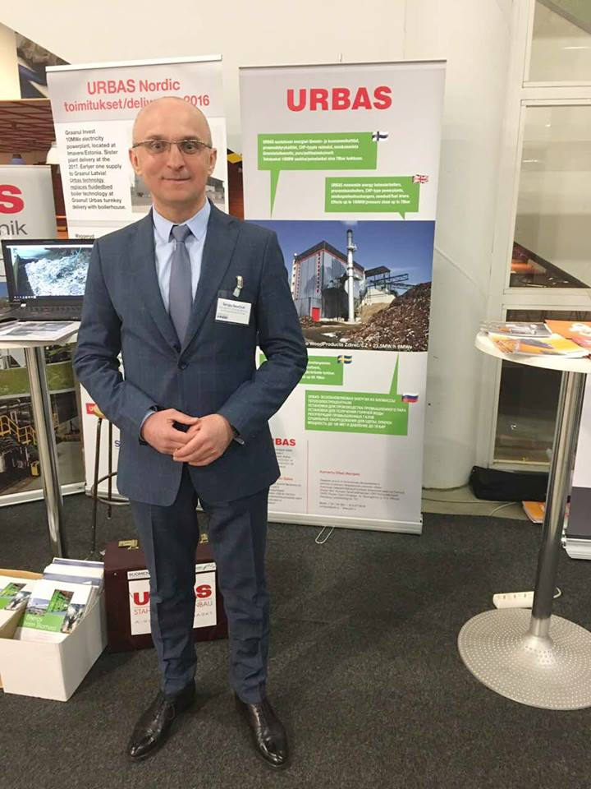

29 березня, очолюючи офіційну делегацію України до м. Хельсінкі (Фінляндія), Голова Держенергоефективності Сергій Савчук взяв участь у Північно-балтійській біоенергетичній конференції. Ключовими темами заходу стали політика заміщення традиційних енергоресурсів альтернативними видами палива та розвиток ринків біомаси, високоефективної когенерації, біопалива.

«В країнах Балтійського регіону активно розвивається біоенергетика. Фінляндія – одна з провідних країн у цьому питанні. Вже у 2015 році частка «зеленої» енергії в кінцевому енергоспоживанні Фінляндії склала 39,3%, з яких близько 80% отримано з біомаси, - прокоментував Голова Агентства. – Для України, яка має значний потенціал використання відходів сільського та лісового господарства, досвід Фінляндії щодо виробництва енергії з альтернативних видів палива надзвичайно корисний».

Як пояснив Сергій Савчук, загальний потенціал сільськогосподарських відходів в Україні складає 93,5 млн т, з яких, зокрема, солома зернових - 42%, відходи кукурудзи - 34%, відходи соняшника - 17%. Використовуючи на енергетичні потреби лише 37% відходів с/г культур, потенційно можна замістити понад 9 млрд м3 газу в рік.

Додатковим джерелом біомаси є вирощування енергетичних культур на малородючих землях, яких в Україні близько 4 млн га. «При вирощуванні на 1 млн га енергетичних культур можна замістити до 5,5 млрд м³ газу в рік», - наголосив С. Савчук.

Голова Агентства також розповів, що Україна та Фінляндія вже розпочала співпрацю у сфері відновлюваної енергетики. В рамках підписаного у січні 2017 року Меморандуму про взаєморозуміння між Держенергоефективності та Міністерством закордонних справ Фінляндії заплановано обмін досвідом та знаннями щодо державної політики та механізмів стимулювання розвитку «зеленої» енергетики, сприяння реалізації спільних проектів, участь у різних публічних заходах.
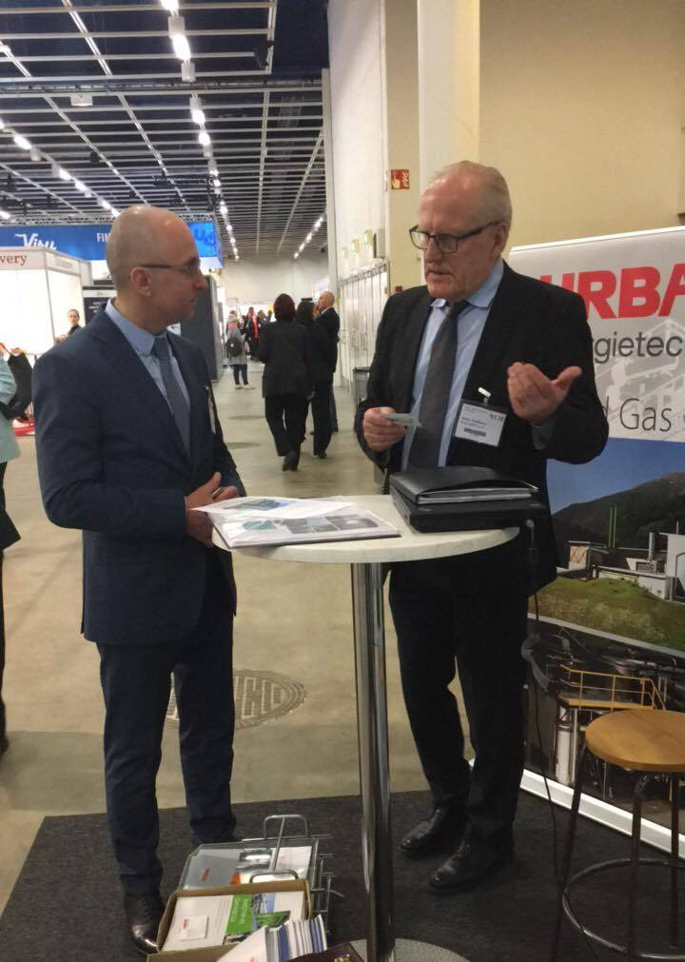

«У ході візиту до Фінляндії разом з представниками МЗС Фінляндії та провідними фінськими компаніями ми обговоримо технічні рішення та економічні моделі виробництва тепла з альтернативних джерел, стимулюючі інструменти для розвитку ринку біомаси, механізми розвитку високоефективної когенерації в Україні», - зауважив Голова Агентства.

Загалом, у конференції понад 100 представників Урядів країн ЄС, провідних компаній-виробників енергії з відновлюваних джерел, міжнародних організацій та експертів розглянули поточну ситуацію на європейському ринку біоенергетики у 2017 році, її роль у реалізації політики Євросоюзу у сфері енергоефективності та відновлюваної енергетики, а також шляхи стимулювання країн до використання альтернативних видів палива.
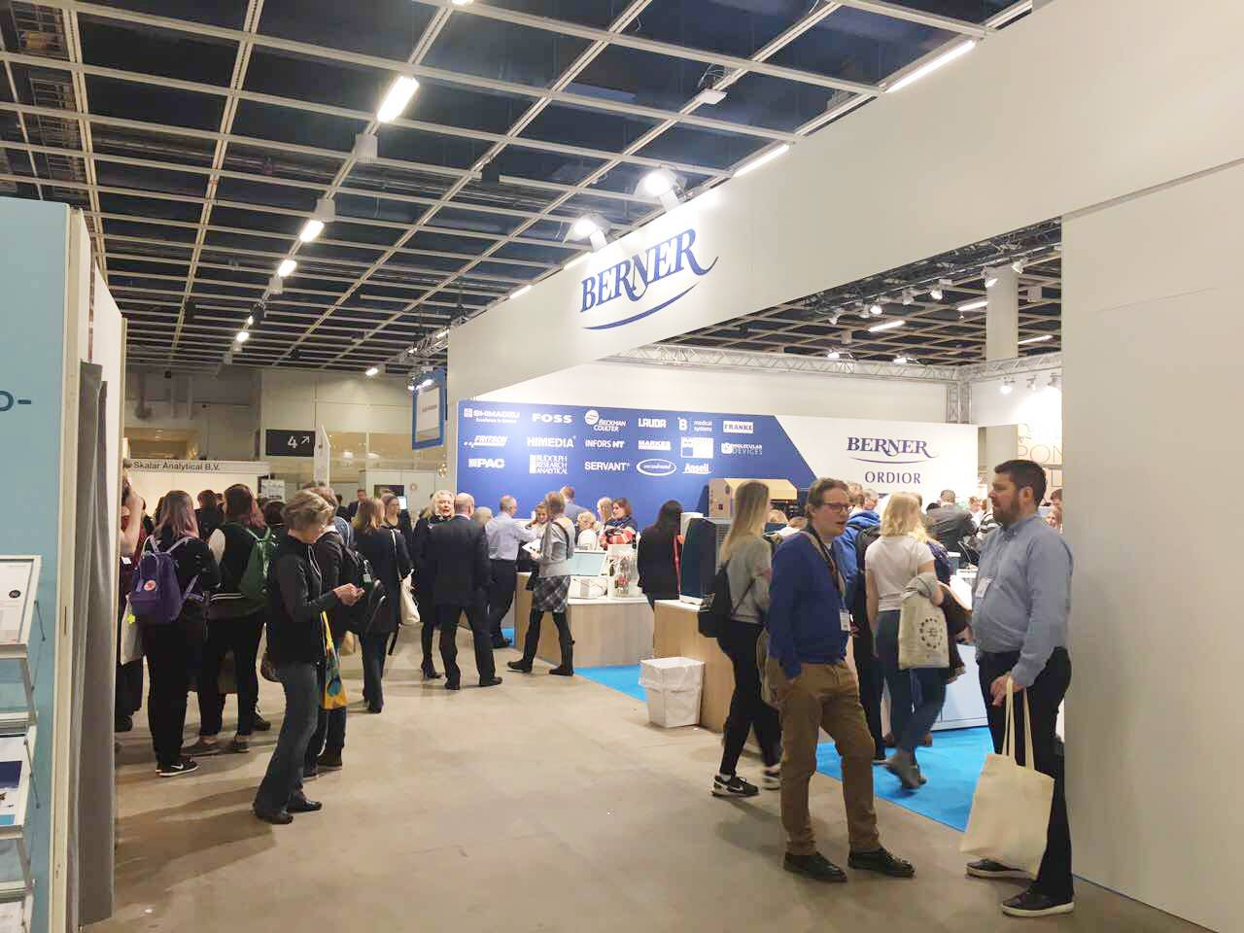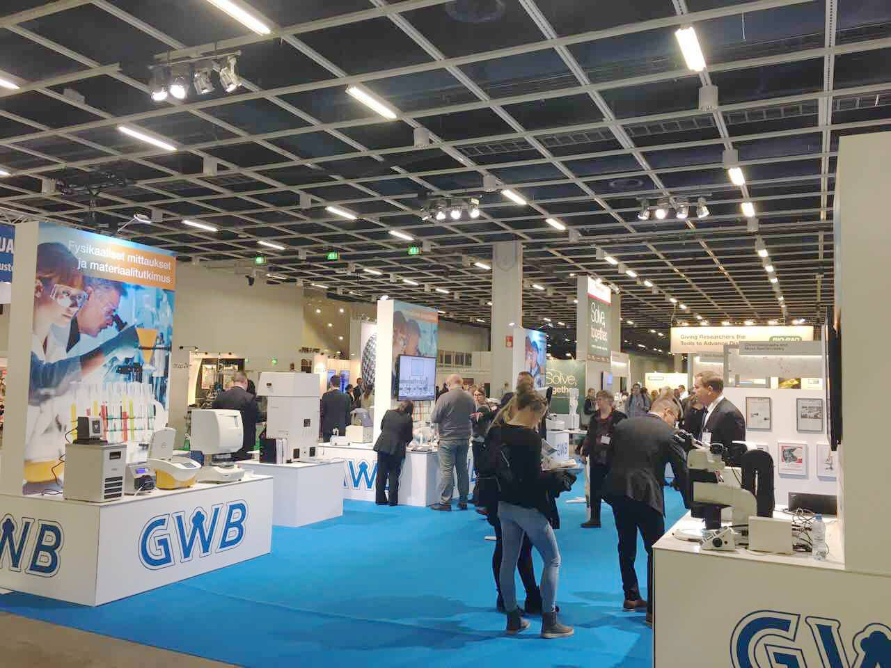
Управління комунікації та зв’язків з громадськістю

